**TỔNG LIÊN ĐOÀN LAO ĐỘNG VIỆT NAM**

**TRƯỜNG ĐẠI HỌC TÔN ĐỨC THẮNG**

**KHOA CÔNG NGHỆ THÔNG TIN**



**BÀI BÁO CÁO CUỐI KÌ**

**MÔN PHÁT TRIỂN ỨNG DỤNG WEB VỚI NODEJS**

**DỰ ÁN:**

**POS WEBSITE CHO CỬA HÀNG DI ĐỘNG**

***Người hướng dẫn*: Thầy Vũ Đình Hồng**

***Người thực hiện*: Nguyễn Trung Dũng – 52100783**

**Lê Hoàng Phúc– 52100832**

**Phan Hoàng Phú - 52100086**

**Lớp : 21050201**

**Khoá : 25**

**THÀNH PHỐ HỒ CHÍ MINH, NĂM 2023TỔNG LIÊN ĐOÀN LAO ĐỘNG VIỆT NAM**

**TRƯỜNG ĐẠI HỌC TÔN ĐỨC THẮNG**

**KHOA CÔNG NGHỆ THÔNG TIN**

**BÀI BÁO CÁO CUỐI KÌ**

**MÔN PHÁT TRIỂN ỨNG DỤNG WEB VỚI NODEJS**

**DỰ ÁN:**

**POS WEBSITE CHO CỬA HÀNG DI ĐỘNG**

***Người hướng dẫn*: Thầy Vũ Đình Hồng**

***Người thực hiện*: Nguyễn Trung Dũng – 52100783**

**Lê Hoàng Phúc – 52100832**

**Phan Hoàng Phú - 52100086**

**Lớp : 21050201**

**Khoá : 25**

**THÀNH PHỐ HỒ CHÍ MINH, NĂM 2023**

**LỜI CẢM ƠN**

Lời đầu tiên, chúng em xin chân thành cảm ơn thầy Vũ Đình Hồng. Trong suốt quá trình học tập môn Phát triển ứng dụng web với NodeJS, thầy đã tận tình hướng dẫn và hỗ trợ cho chúng em được nắm vững các vấn đề cần thiết trong môn này. Hơn hết, thầy đã trang bị đủ cho em những kiến thức một cách đầy đủ để có thể hoàn thành bài báo cáo cuối kỳ này.

Tiếp theo, chúng em xin gửi lời cảm ơn sâu sắc tới khoa Công Nghệ Thông Tin trường Đại học Tôn Đức Thắng. Khoa đã tạo mọi điều kiện cho chúng em được học tập và nghiên cứu môn học này. Và đặc biệt các thầy cô trong khoa luôn sẵn sàng chia sẻ những kiến thức bổ ích giúp cho việc thực hiện báo cáo cuối kì của chúng em được hoàn thành một cách tốt nhất.

Cuối cùng, do giới hạn về mặt kiến thức, chúng em biết bài báo cáo cuối kì của mình còn nhiều thiếu sót và hạn chế, kính mong được sự hướng dẫn và đóng góp của quý thầy cô để bài báo cáo cuối kì của chúng em được hoàn thiện hơn. Chúc quý thầy cô tràn đầy sức khỏe.

**EM XIN CHÂN THÀNH CẢM ƠN!**

**PHẦN XÁC NHẬN VÀ ĐÁNH GIÁ CỦA GIẢNG VIÊN**

**Phần xác nhận của GV**

**_____________________________________________________________________________________________________________________________________________________________________________________________________________________________________________________________________________________________________________________________________________________________________________________________________**

**Tp. Hồ Chí Minh, ngày tháng năm**

**(kí và ghi họ tên)**

**MỤC LỤC**

**ĐỀ MỤC TRANG**

**LỜI CẢM ƠN i**

**ĐÁNH GIÁ CỦA GIẢNG VIÊN ii**

**MỤC LỤC iii**

**DANH MỤC HÌNH ẢNH iv**

CHƯƠNG 1 - CƠ SỞ LÝ THUYẾT 1

1. Mô hình MCV 1

1.1 Tổng quát 1

1.2 Ý nghĩa của mô hình MVC 1

CHƯƠNG 2 - PHÂN TÍCH HỆ THỐNG 3

1. Đặc tả 3

1.1 Đặc tả hệ thống 3

1.2 Đặc tả yêu cầu 3

1.2.1 Yêu cầu chức năng 3

1.2.2 Yêu cầu phi chức năng 4

1.3 Biều đồ Use case 4

*1.3.1* *Biểu đồ usecase tổng quát* 4

*1.3.2* *Biểu đồ usecase quản lý sản phẩm* 6

*1.3.3* *Biểu đồ usecase đổi mật khẩu* 7

*1.3.4* *Biểu đồ usecase đổi ảnh đại diện* 8

*1.3.5* *Biểu đồ usecase xem danh sách khách hàng* 9

*1.3.6* *Biểu đồ usecase xem thông tin cá nhân* 9

*1.3.7* *Biểu đồ usecase tìm kiếm khách hàng* 11

*1.3.8* *Biểu đồ usecase xem lịch sử hóa đơn khách hàng* 12

*1.3.9* *Biểu đồ usecase thực hiện giao dịch* 13

*1.3.10* *Biểu đồ usecase tìm kiếm nhân viên* 14

*1.3.11* *Biểu đồ usecase xem danh sách nhân viên* 15

*1.3.12* *Biểu đồ usecase xem thông tin chi tiết nhân viên* 16

*1.3.13* *Biểu đồ usecase gửi email tạo tài khoản nhân viên* 17

*1.3.14* *Biểu đồ usecase đăng nhập* 18

*1.3.15* *Biểu đồ usecase đăng xuất* 19

CHƯƠNG 3 - TRIỂN KHAI DỰ ÁN 22

3.1. Hướng dẫn sử dụng 22

DANH MỤC THAM KHẢO 33

**DANH MỤC HÌNH ẢNH**

Hình 1: Hình ảnh minh họa mô hình MVC 2

Hình 2: Biểu đồ usecase tổng quát 5

Hình 3: Biểu đồ usecase quản lý sản phẩm 6

Hình 4: Biểu đồ usecase đổi mật khẩu 7

Hình 5: Biểu đồ usecase đổi ảnh đại diện 8

Hình 6: Biểu đồ usecase xem danh sách khách hàng 9

Hình 7: Biểu đồ usecase xem thông tin cá nhân 10

Hình 8: Biểu đồ usecase tìm kiếm khách hàng 11

Hình 9: Biểu đồ usecase xem lịch sử hóa đơn khách hàng 12

Hình 10: Biểu đồ usecase thực hiện giao dịch 13

Hình 11: Biểu đồ usecase tìm kiếm nhân viên 14

Hình 12: Biểu đồ usecase xem danh sách nhân viên 15

Hình 13: Biểu đồ usecase tìm kiếm phim 16

Hình 14: Biểu đồ usecase gửi email tạo tài khoản nhân viên 17

Hình 15: Biểu đồ usecase đăng nhập 18

Hình 16: Biểu đồ usecase đăng xuất 19

Hình 17: Biểu đồ usecase khóa tài khoản nhân viên 20

Hình 18: Hình ảnh biểu đồ ERD 21

Hình 19: Hình ảnh đăng nhập 22

Hình 20: Hình ảnh giao diện thống kê 23

Hình 21: Hình ảnh giao diện quản lý sản phẩm 24

Hình 22: Hình ảnh giao diện quản lý nhân viên 25

Hình 23: Hình ảnh quản lý khách hàng 27

Hình 24: Hình ảnh giao diện thông tin cá nhân 28

Hình 25: Hình ảnh giao diện giao dịch 28

Hình 26: Hình ảnh hóa đơn sau thanh toán 29

**GIỚI THIỆU ĐỀ TÀI**

Trong bối cảnh kinh tế Việt Nam đang nhanh chóng phát triển, thị trường bán lẻ đang trở nên ngày càng quan trọng. Một trong những ngành hàng hóa thị cử nhất là thị trường điện thoại di động và phụ kiện. Tuy nhiên, việc quản lý các giao dịch bán hàng, quản lý sản phẩm, quản lý nhân viên và xem xét các báo cáo và thống kê đều mang lại những thách thức lớn cho các cửa hàng bán lẻ này. Để giải quyết những vấn đề này, chúng tôi đã phát triển một ứng dụng web cung cấp chức năng Point of Sale (POS) cho các cửa hàng bán lẻ điện thoại và phụ kiện. Ứng dụng này sẽ hỗ trợ các nhân viên bán hàng và quản lý cửa hàng thực hiện các chức năng cần thiết như quản lý sản phẩm, quản lý nhân viên, xem xét các báo cáo và thống kê.

Việc phát triển một ứng dụng web POS sẽ giúp các cửa hàng bán lẻ tối ưu hóa các hoạt động hàng ngày, tăng năng suất của nhân viên và cải thiện trải nghiệm của khách hàng, từ đó tăng doanh số bán hàng 1. Đồng thời, ứng dụng này cũng giúp các cửa hàng bán lẻ giảm bớt thiệt hại do nhầm lẫn hoặc sai sót trong việc quản lý hàng tồn kho và giao dịch bán hàng. Ngoài ra, hệ thống cần phải đáp ứng các yêu cầu về quản lý sản phẩm, quản lý nhân viên, giao dịch bán hàng, xem xét báo cáo và thống kê, an toàn và bảo mật,…

# **CƠ SỞ LÝ THUYẾT**

## **1. Mô hình MCV**

* 1. **Tổng quát**
* Mô hình MVC (Model-View-Controller) là một cấu trúc kiến trúc phần mềm được thiết kế đặc biệt dành riêng cho lĩnh vực kỹ thuật phần mềm. Mô hình này được chia thành ba phần độc lập, mỗi phần mang một nhiệm vụ riêng: Model, View và Controller Mẫu thiết kế này nhằm mục tiêu phân chia rõ ràng phần giao diện và phần mã nguồn của ứng dụng, giúp dễ dàng quản lý, bảo trì và phát triển. MVC chia ứng dụng thành ba phần tương tác với nhau một cách đồng bộ, gồm:
* Model (dữ liệu): đại diện cho dữ liệu và business logic của ứng dụng. Nó chịu trách nhiệm cho việc lấy dữ liệu, xử lý dữ liệu và cung cấp dữ liệu..
* View (giao diện): là thành phần hiển thị giao diện người dùng và dữ liệu. Nó chịu trách nhiệm cho việc hiển thị dữ liệu từ model lên giao diện người dùng.
* Controller (tương tác với Model và View): Nó xử lý các yêu cầu của người dùng (thường là thông qua hành động như click chuột hoặc nhấn phím), cập nhật Model tương ứng và cuối cùng cập nhật View..
* Mô hình MVC giúp tạo ra cấu trúc rõ ràng cho ứng dụng, giúp giữ cho code của bạn được tổ chức và dễ dàng duy trì hơn. Mô hình này cũng hỗ trợ phát triển song song, vì vậy một nhóm lập trình viên có thể làm việc trên Model, View và Controller cùng một lúc
  1. **Ý nghĩa của mô hình MVC**
* Mô hình này nhằm tách biệt hoàn toàn phần lưu trữ và xử lý dữ liệu (Model) với thành phần trình bày kết quả cho người dùng (View). Điều này cho phép các lập trình viên có thể tách biệt công việc trong quá trình xây dựng chức năng của ứng dụng và quá trình xây dựng giao diện cho người dùng.
* Việc thay đổi thành phần của dữ liệu (model) sẽ không có ảnh hưởng lớn đến giao diện của người dùng.Mô hình đặt ra Model để ngăn người dùng thao tác trực tiếp vào dữ liệu, mà phải thông qua Model.
* 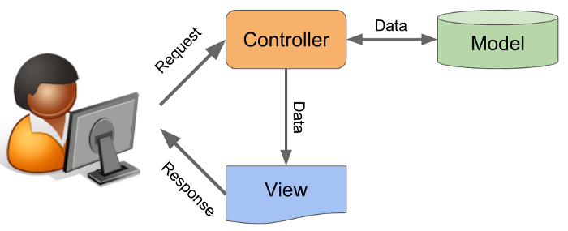Vì vậy, dù dữ liệu thay đổi cấu trúc, nhưng cấu trúc của Model vẫn được duy trì để đảm bảo quá trình truy cập, xử lý, và lưu trữ dữ liệu diễn ra mà không bị ảnh hưởng.

Hình 1: Hình ảnh minh họa mô hình MVC

# **PHÂN TÍCH HỆ THỐNG**

## **1. Đặc tả**

* 1. **Đặc tả hệ thống**

Ứng dụng web POS CALLTEL là hệ thống cung cấp cho nhân viên bán hàng và quản lý cửa hàng trải nghiệm những chức năng quản lý bán hàng, quản lý sản phẩm, quản lý nhân viên, và xem xét báo cáo và thống kê. Nhân viên truy cập vào trang chủ bằng tài khoản được cung cấp bởi admin, ở trang chủ nhân viên có thể chọn chức năng như xem danh sách sản phẩm hoặc xem chi tiết thông tin khách hàng.

Nhân viên cũng có thể thực hiện các giao dịch bán hàng, bao gồm thanh toán, in hóa đơn, v.v. Nhân viên cũng có thể xem các báo cáo và thống kê về doanh thu, số lượng sản phẩm bán ra.

Đối với quản trị viên, là người có quyền cao nhất trên hệ thống. Quản trị viên quản lý toàn bộ sản phẩm của cửa hàng, quản lý tài khoản nhân viên. Quản trị viên có tài khoản và mật khẩu để đăng nhập vào trang quản trị của mình.

* 1. **Đặc tả yêu cầu**
     1. **Yêu cầu chức năng**
  + Admin gửi email tạo tài khoản cho nhân viên.
  + Admin/Nhân viên đăng nhập vào hệ thống.
  + Admin gửi lại email tạo tài khoản cho nhân viên.
  + Admin xem danh sách nhân viên.
  + Admin tìm kiếm nhân viên theo tên/số điện thoại.
  + Admin xem thông tin chi tiết của nhân viên.
  + Admin quản lý sản phẩm (xem, thêm, sửa, xóa).
  + Admin/Nhân viên xem thông tin cá nhân.
  + Admin/Nhân viên thay đổi ảnh đại diện.
  + Admin/Nhân viên thay đổi mật khẩu.
  + Admin/Nhân viên xem danh sách khách hàng.
  + Admin/Nhân viên xem tìm kiếm khách hàng theo tên/ số điện thoại
  + Admin/Nhân viên xem lịch sử hóa đơn của khách hàng.
  + Nhân viên thực hiện chức năng giao dịch.
    1. **Yêu cầu phi chức năng**
  + Giao diện theo phong cách tối
  + Các thao tác không cần thực hiện nhiều
  + Tương thích với các trình duyệt
  + Bảo mật thông tin
  1. **Biều đồ Use case**
     1. ***Biểu đồ usecase tổng quát***

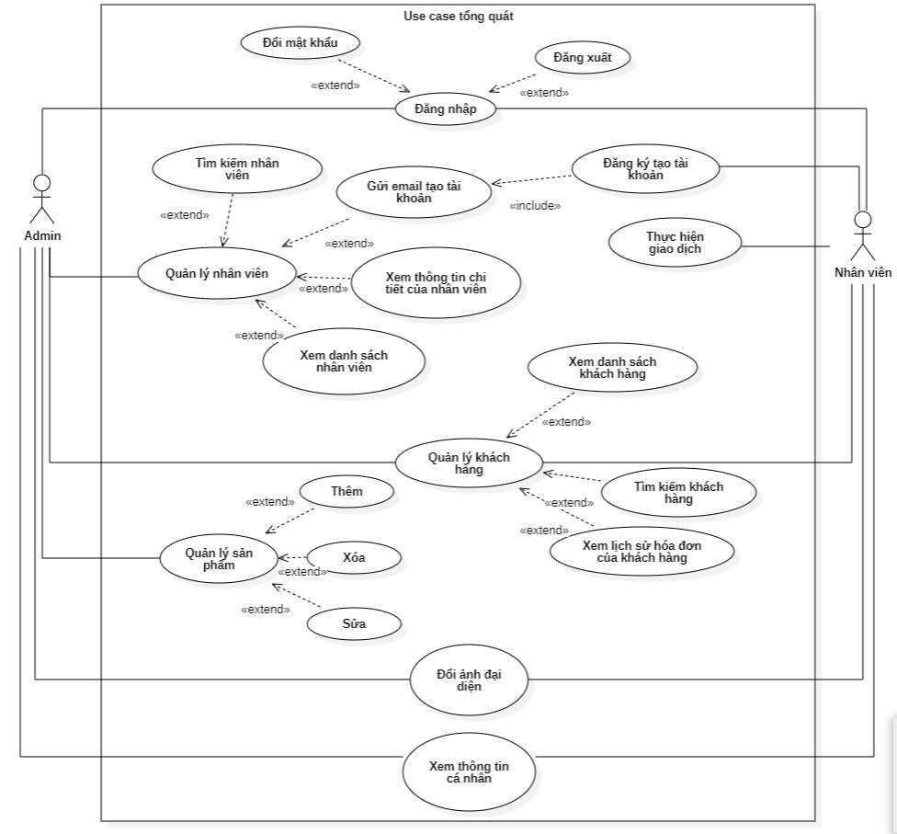

Hình 2: Biểu đồ usecase tổng quát

* + 1. *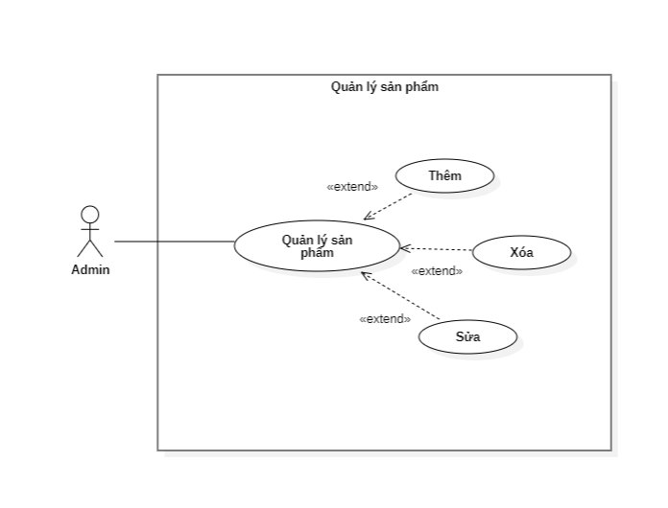****Biểu đồ usecase quản lý sản phẩm***

Hình 3: Biểu đồ usecase quản lý sản phẩm

* + 1. ***Biểu đồ usecase đổi mật khẩu****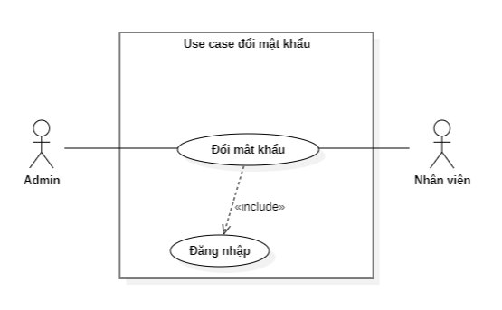*

Hình 4: Biểu đồ usecase đổi mật khẩu

* + 1. 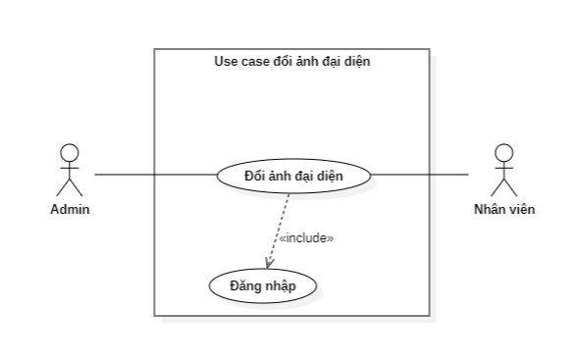***Biểu đồ usecase đổi ảnh đại diện***

Hình 5: Biểu đồ usecase đổi ảnh đại diện

* + 1. **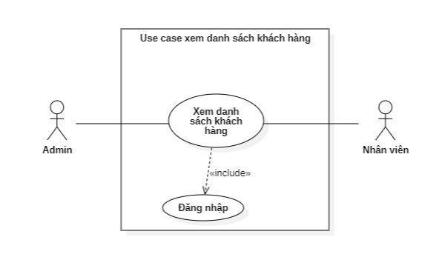*Biểu đồ usecase xem danh sách khách hàng***

Hình 6: Biểu đồ usecase xem danh sách khách hàng

* + 1. ***Biểu đồ usecase xem thông tin cá nhân***

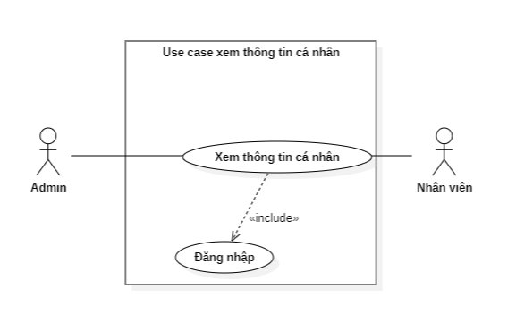

Hình 7: Biểu đồ usecase xem thông tin cá nhân

* + 1. ***Biểu đồ usecase tìm kiếm khách hàng***



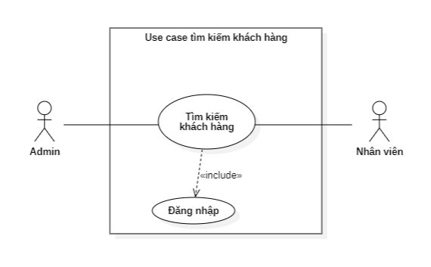

Hình 8: Biểu đồ usecase tìm kiếm khách hàng

* + 1. ***Biểu đồ usecase*** ***xem lịch sử hóa đơn khách hàng***



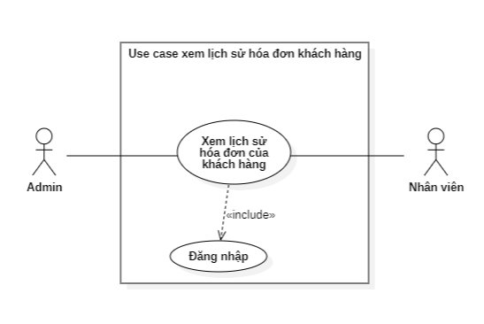

Hình 9: Biểu đồ usecase xem lịch sử hóa đơn khách hàng

* + 1. ***Biểu đồ usecase thực hiện giao dịch***

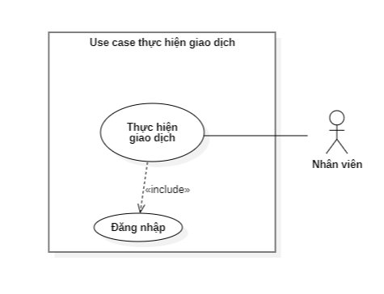

Hình 10: Biểu đồ usecase thực hiện giao dịch

* + 1. ***Biểu đồ usecase tìm kiếm nhân viên***



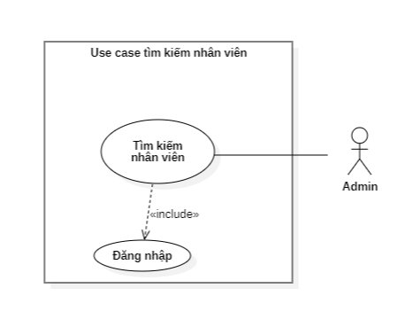

Hình 11: Biểu đồ usecase tìm kiếm nhân viên

* + 1. ***Biểu đồ usecase xem danh sách nhân viên***

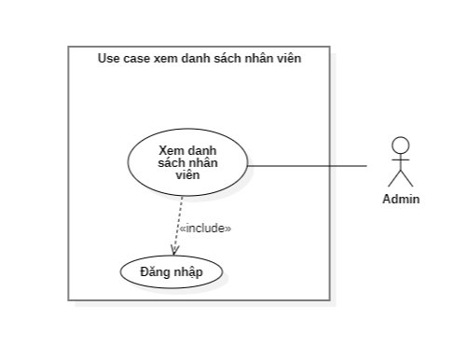

Hình 12: Biểu đồ usecase xem danh sách nhân viên

* + 1. ***Biểu đồ usecase xem thông tin chi tiết nhân viên***

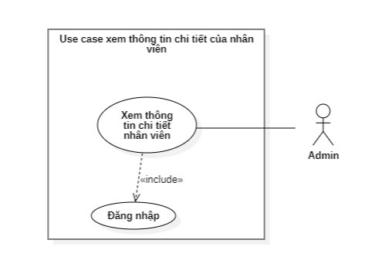

Hình 13: Biểu đồ usecase tìm kiếm phim

* + 1. ***Biểu đồ usecase gửi email tạo tài khoản nhân viên***

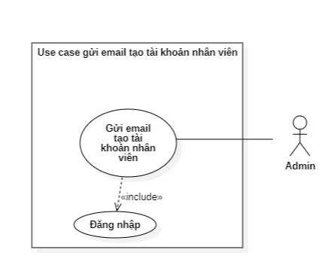

Hình 14: Biểu đồ usecase gửi email tạo tài khoản nhân viên

* + 1. ***Biểu đồ usecase đăng nhập***

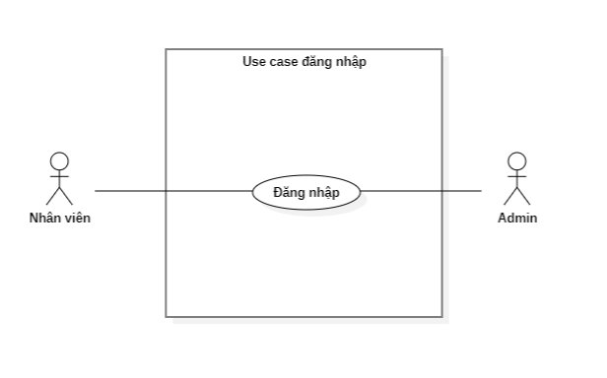

Hình 15: Biểu đồ usecase đăng nhập

* + 1. ***Biểu đồ usecase đăng xuất***

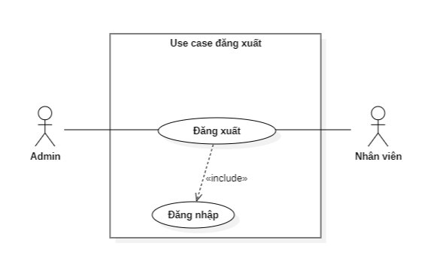

Hình 16: Biểu đồ usecase đăng xuất

* + 1. ***Biểu đồ usecase khóa tài khoản nhân viên***

Hình 17: Biểu đồ usecase khóa tài khoản nhân viên

* 1. **Biểu đồ ERD**

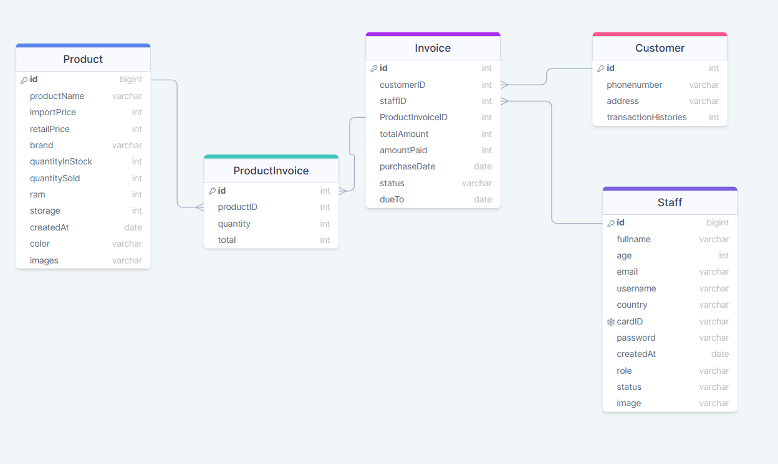

Hình 18: Hình ảnh biểu đồ ERD

# **TRIỂN KHAI DỰ ÁN**

## **3.1. Hướng dẫn sử dụng**

Truy cập vào trang chủ của trang web CALLTEL:

Hình 19: Hình ảnh đăng nhập

Admin sẽ được cung cấp sẵn tài khoản : admin, mật khẩu: admin để truy cập vào hệ thống. Tài khoản nhân viên sẽ được tạo bởi admin

Admin sau khi đăng nhập có thể xem thống kê doanh thu theo ngày hoặc trong một khoảng thời gian nhất định.

Hình 20: Hình ảnh giao diện thống kê

Ở trang quản lý sản phẩm ,admin có thêm xem danh sách và thêm sửa xóa sản phẩm, tuy nhiên với nhân viên thì chỉ có thể xem danh sách sản phẩm.

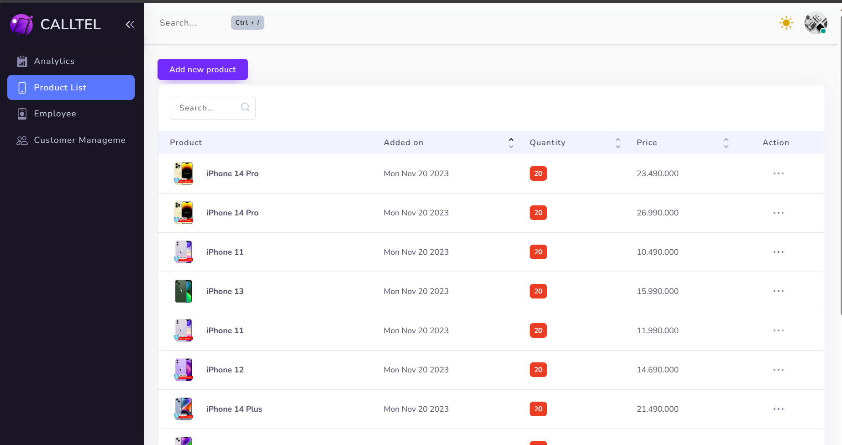

Hình 21: Hình ảnh giao diện quản lý sản phẩm

Ở giao diện quản lý nhân viên, admin có thể xem danh sách nhân viên và tìm kiếm theo tên nhân viên và email.

Hình 22: Hình ảnh giao diện quản lý nhân viên

Ở giao diện xem chi tiết thông tin nhân viên, admin có thể khóa và mở khóa tài khoản nhân viên và gửi lại email đặt lại mật khẩu cho nhân viên.

Hình 19 - Hình ảnh xem chi tiết thông tin nhân viên

Hình 23: Hình ảnh quản lý khách hàng

Hình 24: Hình ảnh giao diện thông tin cá nhân

Hình 25: Hình ảnh giao diện giao dịch

Hình 26: Hình ảnh hóa đơn sau thanh toán

**PHÂN CÔNG CÔNG VIỆC**

|  |  |  |
| --- | --- | --- |
| **MSSV – Họ và tên** | **Công việc** | **Mức độ hoàn thành** |
| 52100086 – Phan Hoàng Phú | Admin: View staff list  Admin: View details of an employee  Admin: Lock/unlock employee accounts  All employees see their profile information  Update profile picture  Change password  Admin: View staff list  Customer's account is created automatically on first purchase  View customer's personal information  View customer purchase history  View details of a customer's order | **100%** |
| 52100783 – Nguyễn Trung Dũng | Admin view product list  Employee view product list  Add a new product  Edit products’ information  Delete a product  The overview interface displays the necessary information of the order: product number, total amount, amount given by customer...  Complete payment and show invoice  Update cart information instantly when adding, removing or adjusting the quantity of a product. | **100%** |
| 52100832 – Lê Hoàng Phúc | Create an account for a salesperson  Send email automatically after creating new account  The login link is valid for 1 minute  New employees must log in via the link in the email  Login feature  Force creating a new password on first login  For new employees: can only access system functions after creating a new password  Transaction Processing: displays a list of currently selected products, along with related information  Add a new product to the list by searching by name.  Add a new product to the list by entering the barcode  View reports by pre-fixed timelines like: today, yesterday, in 7 days, this month  View reports for a specific period (from-to) | **100%** |

# **DANH MỤC THAM KHẢO**

HTML:

* W3Schools HTML: <https://www.w3schools.com/html/>
* MDN Web Docs HTML: <https://developer.mozilla.org/en-US/docs/Web/HTML>

CSS:

* W3Schools CSS: <https://www.w3schools.com/css/>
* MDN Web Docs CSS: <https://developer.mozilla.org/en-US/docs/Web/CSS>

JavaScript:

* W3Schools JavaScript: <https://www.w3schools.com/js/>
* MDN Web Docs JavaScript: <https://developer.mozilla.org/en-US/docs/Web/JavaScript>

NodeJS:

* W3Schools NodeJS: <https://www.w3schools.com/nodejs/>